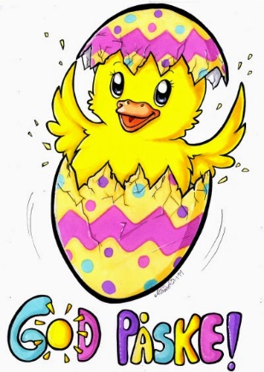
Ukeplan 5.klasse Uke 15
Tema: Hva er surt og hva er basisk? Sure og basiske løsninger.
Mål for uka:
Norsk: Jeg skal kunne lage et strukturert tankekart
Matte: Jeg skal kunne gjøre om fra dl, l og cl
Engelsk: Jeg kan finne adjektiv i en tekst. Jeg kan en del påskeord på engelsk.
Mandag 8.apr | Tirsdag 9.apr | Onsdag 10.apr | Torsdag 11.apr | Fredag 12.apr
Matte-  multiplikasjon  Morgensamling | Engelsk  Casino med 7.klasse kl 9.00 | Morgentrim  Matte- liter og desiliter | Morgentrim  Naturfag-forsøk med egg | Rulla
Friminutt 9.45.10.10 | Friminutt 9.45-10.10 | Friminutt 9.45-10.10 | Friminutt 9.45-10.10 | Friminutt 9.45.10.10
Engelsk  Naturfag | Førpåsketur med bål. Vi sykler til Gjørvsjøen | Besøk av skolestarterne fra barnehagen. | Naturfag | Rulla
Friminutt12.00.12.30 | Friminutt 12.00-12.30 | Friminutt 12.00-12.30 | Friminutt 12.00-12.30 | Friminutt 12.00-12.30
KuHå-sløyd |  | Norsk- Leseforståelse | Avslutning for Sondre  Vi lager noe godt å spise | Gul fest-ta på noe gult
Lekser:
Fag | Til Tirsdag | Til Onsdag | Til Torsdag | Til Fredag
Matte | Grunnbok s 49 | Grunnbok s. 60 | Grunnbok s 61
Norsk | Les»Påske i Bakkebygrenda»  Svar på oppgavene | «Hodebry med fyrstikker» Prøv hjemme | Les forsøket om «Egg i flaske»
Engelsk |  | Textbook: Les s. 97 høyt for en voksen og oversett.  Workbook: Oppgave 137 | Textbook: Les s. 98 høyt for en voksen og oversett.  Workbook: Oppgåve 138 s. 75 | Øv på ukas gloser og lag setninger der du bruker glosene.
Samf.fag/Nami | 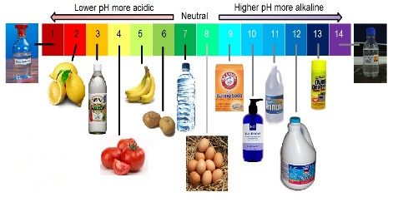 |  | Lesetekst på ark med spørsmål. | Lesetekst på ark med spørsmål.
Annet
Engelsk gloser: easter-påske curls-krøller often-ofte celebrate-feire
face-ansikt mud-søle tall-høy

Informasjon:
Klokke: Det er flere i klassen som ikke er sikker på klokka. Jeg ber om at dere øver på dette hjemme også. Viktig at alle kan den analoge klokka.
Tirsdag: Påsketur. Vi sykler på tur. Vi lager bål

Torsdag: Vi skal lage litt godt og spise og ha avslutning for Sondre. Han begynner på Volden skole i Verdal.
Ingen gym denne uke,da vi skal på tur på tirsdag.
Fravær: Må meldes før kl. 7.45
Skolemelk: bestilles på skolemelk.no

annvor.fjerstad@inderoy.kommune.no Tlf skole:74124160 Tlf mob: 40891240
lars.johansen@inderoy.kommune.no

